Osvrt na mobilnost Erasmus + projekta KA229

Erasmus + projekt „Mathematics with games and fun in all Europe“
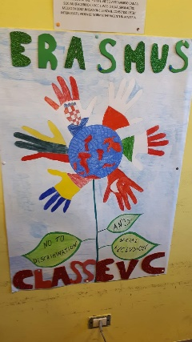
Osnovna škola Barilović boravila je na Siciliji od 27. do 31. siječnja 2020. godine u sklopu Erasmus + projekta „Matematika kroz igru i zabavu diljem Europe“. To je druga po redu mobilnost ovoga projekta.
Ekipu su sačinjavali četiri učenika (dvije učenice iz 5. razreda i dva učenika iz 6. razreda) te učiteljice Karolina Čorak iz engleskog jezika, glavna koordinatorica te Anita Milunić iz talijanskog jezika.
Uz Hrvatsku, u projektu sudjeluju još i Turska, Poljska, Rumunjska, Litva i naravno, Italija.
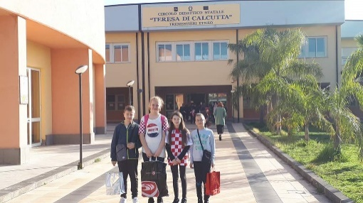
Putovali smo na Sicliju avionom iz Trsta za Cataniu gdje nam je domaćin bila Osnovna škola „Circolo didattico statale Teresa di Calcutta“ iz mjesta Tremestieri Etneo blizu grada Catanie. Putovanje avionom za naše učenike je bio poseban doživljaj budući nitko od njih nikada prije nije imao prigodu letjeti avionom.
Osnovna škola škola „Circolo didattico statale Teresa di Calcutta“ broji preko 1200 učenika i ima još dvije područne škole.
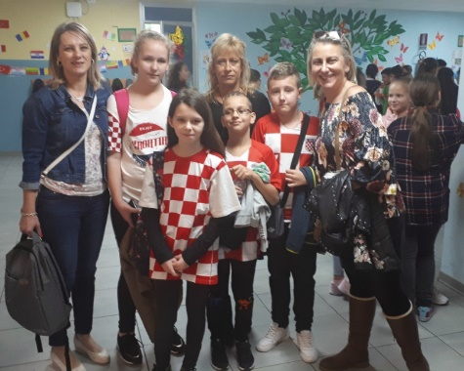
Cilj projekta bio je povećati i poboljšati kulturnu i interkulturnu razmjenu uz potporu Europske unije. Uz igru, zabavu, druženje i učenje, učenici i njihovi učitelji imali su mogućnost upoznati se s kulturama i običajima drugih zemalja, načinu poučavanja i učenja, razmjeniti vlastita iskustva, steći nova znanja i vještine, komunicirati na engleskom jeziku i naučiti koju riječ od svih sudionika u projektu.
Srdačan doček, uz obilje zabave, smijeha, plesa i druženja, priredili su nam učenici domaćini na čelu s ravnateljicom Benedettom Liottom i učiteljicom Maria Ritom Seminerio, koordinatoricom Erasmus + projekta.
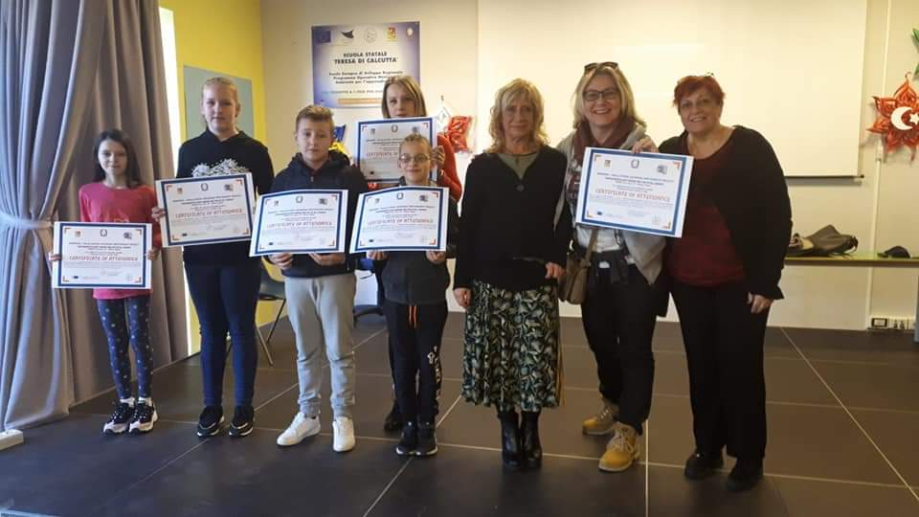
Svako prijepodne družili smo se u školi s učiteljima i učenicima. Razgledavali smo školu, upoznali se s njihovim načinom rada i organizacijom nastave. Učenici iz svih zemalja rješavali su matematičke zadatke kroz igru, zabavu i druženje sa svojim vršnjacima.
Upoznali smo i okusili tipična jela talijanske kuhinje (pizza, razne vrste tjestenina i umaka).
Naši domaćini uistinu su se potrudili da nam također pokažu neke od njihovih gradova, mjesta i znamenitosti. Tako smo upoznali grad Cataniu - drugi po veličini grad na Siciliji poslije Palerma, smješten podno vulkana Etna na obali Jonskog mora koji je više puta bio uništavan. Izgrađen je u baroknom stilu i uglavnom u sivoj boji jer su stanovnici koristili lavu.
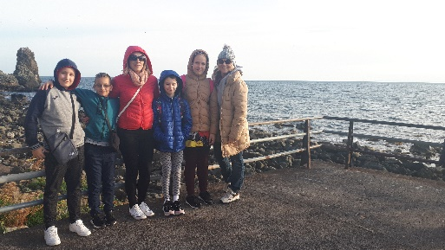
Zatim smo posjetili otoke Ciclopi – malen arhipelag Sicilije formiran uslijed vrlo jake vulkanske erupcije prije pola milijuna godina uz koji se smjestio i vrlo simpatičan grad Acireale na obali Jonskog mora.
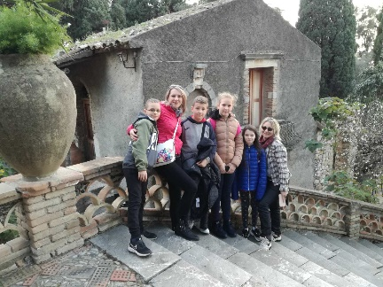
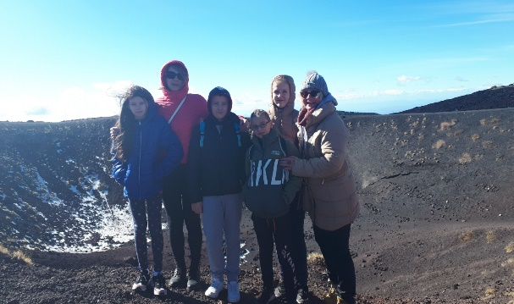
Naša Erasmus ekipa popela se i na vulkan Etna na 1980 m n/m. Vulkan Etna nalazi se na istočnoj obali Sicilije i najviši je u Europi. Iako je često aktivan, vulkan nije toliko opasan. Vulkansko tlo je plodno i stanovnici ga koriste za mnoge djelatnosti. Bilo nam je vrlo hladno gore i vjetrovito, ali je vrijedilo doći. Također smo posjetili i Taorminu – prelijepo mjesto smješteno na brdu Monte Tauro s pogledom na dva velika zaljeva Jonskog mora i na vrh Etne. Zovu je biserom Sicilije koju godišnje posjeti milijun turista iz cijeloga svijeta.
I za kraj; što reći!? Ono što pruža Sicilija nemoguće je opisati slikom i riječima! Siciliju treba doživjeti! I naša mala ali odvažna ekipa zaista je uživala na ovom putovanju! Svakako je važno za učenike bilo otkrivanje novih stvari, upoznavanje novih kultura, običaja, jezika i ljudi te jedan veliki iskorak iz zone udobnosti.
Ciao bella Sicilia!

Anita Milunić, prof. talijanskog jezika

